נעים להכיר – ד"ר תחכמוני
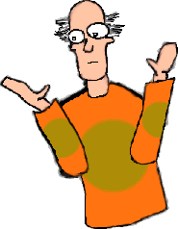

בודאי ניחשתם – אני ד"ר בר-מוח
השעה שש וחמישים דקות בערב. ד"ר תחכמוני הציץ מחדר מרפאתו לחדר ההמתנה.
בחדר ההמתנה חיכו עוד 5 חולים."אני בצרות" נאנח הד"ר ופנה למתלמד שלו ד"ר בר-מוח שישב בחדרו. "עוד עשר דקות אני חייב ללכת. הבטחתי לבן שלי שאסע אתו למשחק כדורסל. אני לא יכול שוב לאכזב אותו. אתה חייב לעזור לי."
"אשתדל" ענה בנימוס ד"ר בר-מוח וחשב לעצמו שעכשיו גם הוא בצרות.

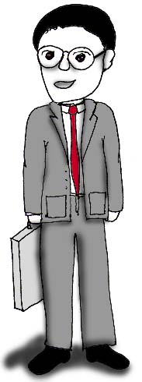

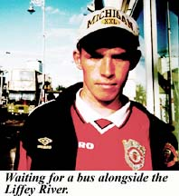
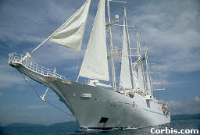

אל החדר נכנס חנן. גברבר בן 21 גבוה ושזוף.
"חנן, מה אתה עושה אצלי? אתה נראה בריא כמו שור. ואיפה השתזפת כך?"
" ד"ר, חזרתי משייט של שלושה שבועות על יאכטה. היה מדהים. אתה שוכח את כל העולם. סביבך רק מים. דבר אחד הטריד אותי. כשבוע לאחר ההפלגה, התחילו דימומים מהאף, החניכיים התנפחו וגם הם דיממו והרגשתי מיחושים בכל הגוף. כך זה נמשך עד סוף השייט."
"מה אכלתם במשך ההפלגה ?" שאל ד"ר תחכמוני
"נקניקים, חטיפים, אוכל מקופסאות שימורים. לא נשארנו רעבים."
"מה אתה אומר? " פנה ד"ר תחכמוני לד"ר בר-מוח
"תוכל להסביר לבחורצי'ק במה העניין? אני קצת ממהר היום לכן אקבל בינתיים את החולה הבא."

איזו יאכטה, אה!!

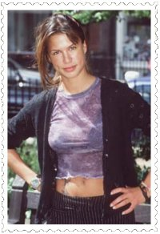

" מי הבא בתור?"
אל החדר נכנסה חן. נערה חיננית בת 15.
מה שלומך , חן? שאל ד"ר תחכמוני
"יש לי תופעה מאוד מוזרה" אמרה חן "ביום, הראיה שלי בסדר גמור אבל בלילה אני חצי עיוורת".
"כפי שאת בודאי יודעת , בלילה יש חושך ולכן רואים פחות" אמר בחיוך ד"ר תחכמוני
"אבל ד"ר", התעקשה חן "ביום אני ואחי רואים אותו הדבר פחות או יותר ואילו בלילה הוא רואה הרבה יותר טוב ממני".
"האם את בזמן האחרון גם מצוננת הרבה יותר?" שאל הד"ר
"כן, באמת החורף הייתי הרבה יותר פעמים חולה ומצוננת מאשר בחורף שעבר" ענתה חן
"נו טוב, העניין ברור לגמרי. ד"ר בר-מוח יסביר לך בדיוק מה הבעיה שלך ומה את צריכה לעשות"
אני בינתיים אמשיך, נשארו עוד 3 חולים."

ד"ר בר-מוח
נראה קצת לחוץ
מהמשימה
שקבל!!

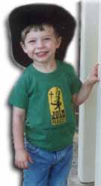
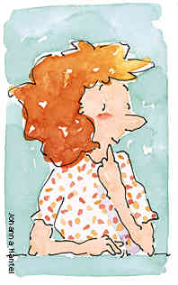

" שלום שושנה. אני רואה שהבאת את מויש'לה. בן כמה הוא? "
" בן שלוש. תראה ד"ר, אני מאוד מודאגת. בזמן האחרון, כל פעם שמוישל'ה נפצע לוקח
הרבה זמן עד שהדימום נפסק."
"תאמרי לי גב' שושנה, האם הוא לקח אנטיביוטיקה בזמן האחרון?"
"או כן, ד"ר, בחודשיים האחרונים הוא היה חולה כמה פעמים וקיבל כמות גדולה של אנטיביוטיקה."
"אל תהיה מודאגת גב' שושנה, לבעיה של מוישל'ה יש פתרון קל. "
" תסביר לה בבקשה, ד"ר בר-מוח"

נכון שמוישל'ה
שלי מקסים !!!

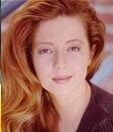

"כן, מי עכשיו?"
"שלום ענבל. לא ראיתי אותך הרבה זמן. באיזו כתה את?"
"כתה ט'"
" כן , מה הבעיה?"
"אני בזמן האחרון מרגישה מאוד עייפה וחלשה."
" את גם קצת חיוורת" אמר ד"ר תחכמוני
"תגידי לי, את אוכלת כמו שצריך?"
"אני צמחונית כבר חצי שנה, ד"ר, והאמת היא שבזמן האחרון עשיתי דיאטה".
"תראי יקירתי" אמר ד"ר תחכמוני "אעשה לך בדיקת דם, אבל אני כמעט בטוח לגבי התשובה."
"נכון , ד"ר בר-מוח ? הסבר לה בבקשה במה העניין."

רק זה חסר לי,
במקום רופא אחד
יש שניים !!!

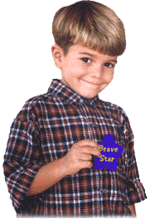
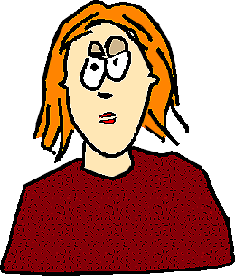

"מי אחרון חביב? קדימה , אני מאוד ממהר."
"שלום ד"ר "
"שלום שלומית, מה שלום יניב? "
"ד"ר, באתי בגללו. השנה כבר שלוש פעמים היו לו שברים. פעם שבר ביד ימין, פעם ביד שמאל ופעם ברגל שמאל. אולי יש לילד בעיה?"
"תגידי לי, האם הוא אוכל דברי חלב ? "
"כמעט שלא. הוא לא אוהב גבינה לבנה וגם לא שותה חלב."
"תסביר לה מה הבעיה ואיך פותרים אותה, ד"ר בר-מוח. עכשיו השעה שבע ועשר דקות. אני טס מפה. להתראות. והמון תודה על עזרתך! "

איזו אמא מרגיזה.
לא מספיק שהיא מנדנדת לי כל היום
היא מוכרחה לנדנד
גם לרופא ....


"נראה לי", חשב לעצמו ד"ר בר-מוח
"שכל הפתרונות לבעיות של חמשת החולים, קשורים למינראלים וויטמינים,
אבל , איזה ויטמינים? ואיזה מינראלים ?
ומה צריך להציע להם לאכול כדי שמצבם ישתפר?
לא כדאי להיכנס ללחץ. מה למדנו בפקולטה? צריך להקשיב לחולה...
ונראה לי שצריך להתייחס לשאלות של ד"ר תחכמוני !!!
אין בברירה . נחפש תשובות בחומר הכתוב ...... "

ובכן, המשימה שלכם לעזור לד"ר בר-מוח.

קדימה ח'ברה

ל ע ב ו ד ה !

שלב א – הכרת הויטמינים והמינראלים.
בדפי העבודה המצורפים יש לכם רשימה של אתרים ובהם מידע לגבי הויטמינים והמינראלים השונים.
היעזרו בהם כדי למלא את הטבלה של הויטמינים והמלחים.
בעזרת הטבלה תוכלו לעזור לד"ר בר-מוח באבחון ובטיפול בחוליו.

טבלה מס' 1 - טבלת הויטמינים והמינרלים מצורפת בהמשך. בקובץ זה עומד לרשותך גם מאגר של אתרי אינטרנט "חמים". עליך ללחוץ על הכתובת הכחולה והכתובת תיפתח.

תופעות הקשורות  בחסר | באיזה מזונות הוא  נמצא בכמות גדולה יחסית | תפקידיו | הויטמין/  המינראל


שלב ב' – אבחון והצעת טיפול
לאחר שרכשתם את הידע המתאים בנושא אנא רשמו עבור ד"ר בר-מוח את האבחון שלכם לגבי כל אחד מהחולים וכיצד אתם מציעים לטפל בחולים.
ד"ר בר-מוח מודה לכם מראש.
אנא הזדרזו כי החולים מחכים. !!!

את האבחון רשמו
בטבלה שבהמשך
כי ד"ר בר-מוח אוהב
ס ד ר !!!

טבלה מס' 2 – טבלת איבחונים. השלימו בטבלה שבהמשך את הנדרש.

הטיפול המוצע | כיצד הגעת לאבחון ? | אבחון  (מה הבעיה שלו?) | שם החולה

טבלת הויטמינים והמינרלים
העתק את הטבלה למחברתך ומלא אותה בעזרת מידע מהרשימת האתרים שבהמשך או מאתר צפית (מדעים חטיבת ביניים - > הזנה

תופעות הקשורות  בחסר | באיזה מזונות הוא  נמצא בכמות גדולה יחסית | תפקידיו | הויטמין/  המינראל
 |  |  | ויטמין A
 |  |  | קב' ויטמין B
 |  |  | ויטמין C
 |  |  | ויטמין D
 |  |  | ויטמין E
 |  |  | ויטמין K
 |  |  | סידן Ca
 |  |  | ברזל Fe

ויטמינים ומינרלים - מקורות מידע:

- http://www.infomed.co.il/Vitamins ויטמינים ומינרלים

- הגדרה של ויטמין - http://lib.cet.ac.il/pages/item.asp?item=5341

- בעקבות משבר רמדיה - http://www.health-pages.co.il/article.php?article_id=915

- מינרלים - http://www.starmed.co.il/Diet/BasicElements/Minerals

תשובות לפעילות : הצצה למרפאתו של ד"ר תחכמוני
טבלת אבחונים וטיפולים

הטיפול המוצע | כיצד הגעת לאבחון ? | אבחון  (מה הבעיה שלו?) | שם החולה
 |  |  | חנן
 |  |  | חן
 |  |  | מויש'לה
 |  |  | ענבל
 |  |  | יניב

